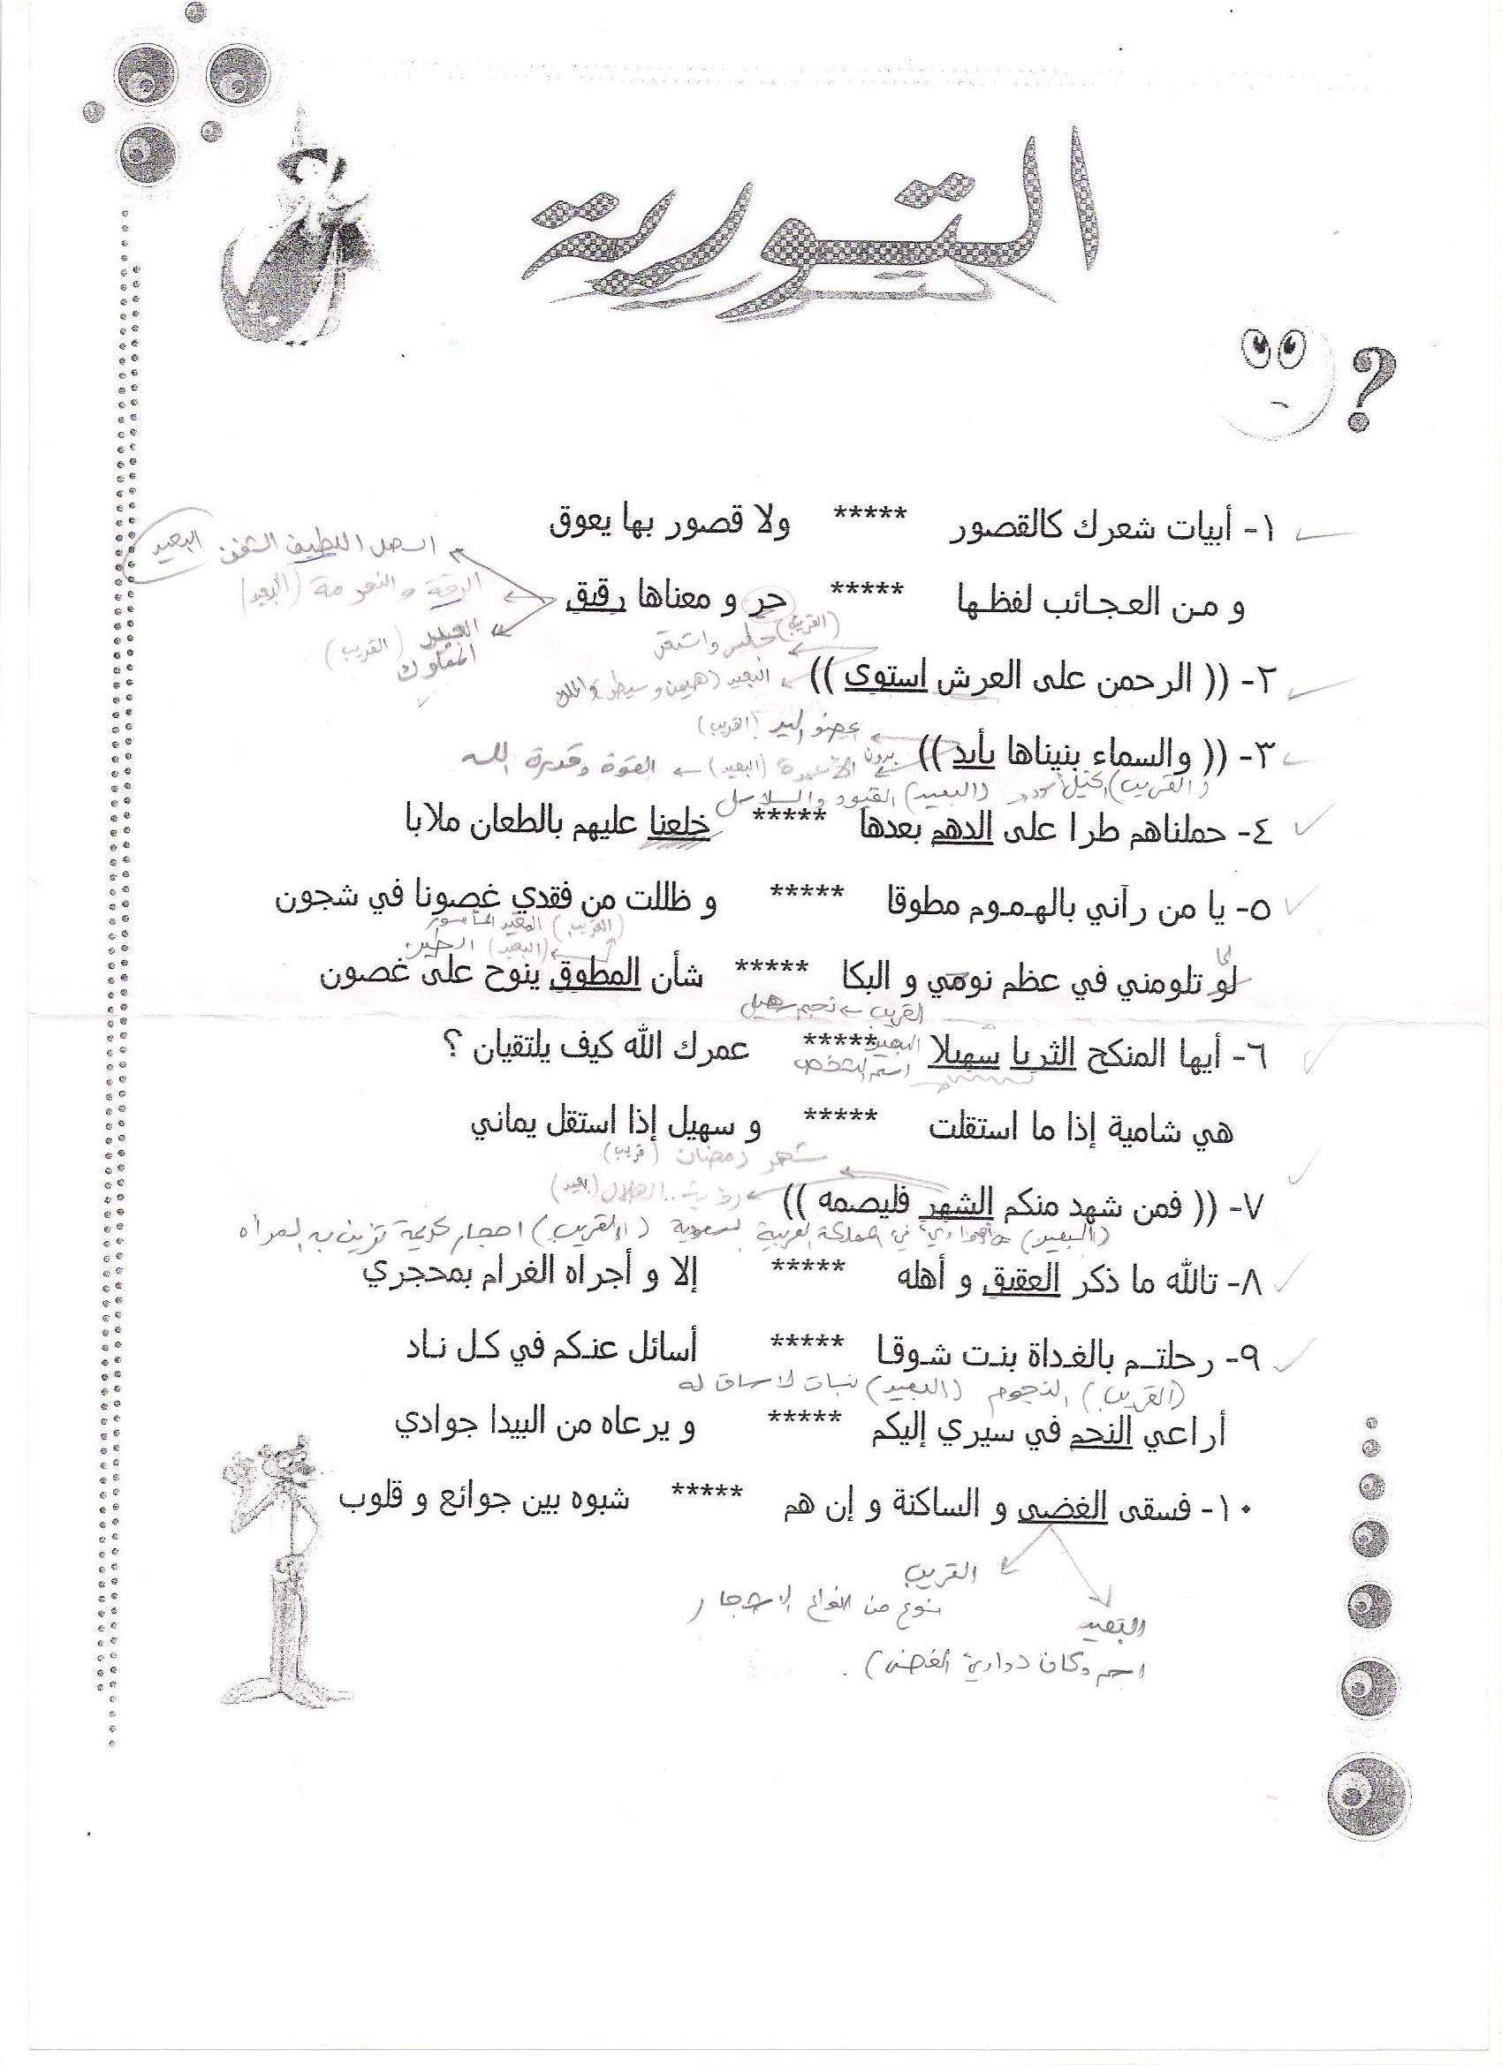

التفضيل و الكناية .

أولا : اسم التفضيل .
- اسم التفضيل يأتي على وزن " …….. " للمذكر و "……….. " للمؤنث " ، مثل :
  - العلم أحسن من المال .
  - وضعت خطة مثلى للدرس .
- شروط الفعل الذي يصاغ منه اسم التفضيل ثلاثة :
  - أن يكون ثلاثيا تاما متصرفا .
  - ………………….. .
  - ليس الوصف منه على وزن " أفعل " الذي مؤنثه " فعلاء " .
مثل : " الله أعلم بالمتقين " من الفعل " علم " و قد استوفى جميع الشروط .
- و إن لم يستوف الفعل الشروط أو فقد شرطا نأتي بصيغة مساعدة مثل " أشد " أو " أكثر " أو " أقل " ، و ننصب مصدر الفعل على التمييز . مثل :
  - اخضر الرزع في الربيع : الزرع ……………………………. .
ملاحظة مهمة : في جميع الحالات يمكن استخدام الصيغة المساعدة ، سواء استوفى الفعل الشروط أو لم يستوف .
- لاسم التفضيل أربع حالات :
  - معرف بــــ " أل " . مثل : ...................................................................
  - مضاف إلى معرفة . مثل : ...............................................................................
  - مضاف إلى نكرة . مثل : ....................................................................................
  - مجرد من " أل " و الإضافة . مثل : ..........................................................................
ثانيا : الكناية .
- الكناية : لفظ يتجاوز معناه الحرفي إلى معنى جديد .
  - مثل : علي كثير الرماد .
كناية عن…………… .
فلفظ كثير الرماد حقيقي يدل على إيقاد النار لطهي طعام الضيوف و بالتالي كثرة الرماد و هذا يؤدي إلى أن عليا كريم ، و لهذا فإن بلاغة الكناية أنها تأتي بالمعنى مصحوبا بالدليل و البرهان .
- أنواع الكناية ثلاثة :
  - كناية عن صفة . علي كثير الرماد : كناية عن صفة هي " الكرم " .
  - كناية عن ………….. . طعنته في مجمع الأحقاد : كناية عن موصوف هو " القلب "
  - كناية عن نسبة . تذكر فيها الصفة و الموصوف ، و تنسب الصفة إلى شيء ملازم للموصوف ، كقول الشاعر زياد الأعجم يمدح ابن الحشرج :
إن الشجاعة و المروءة و الندى في قبة ضربت على ابن الحشرج
فذكر الشاعر الصفة " الشجاعة و المروءة و الندى " و ذكر الموصوف " ابن الحشرج " و نسب تلك الصفة إلى شيء ملازم للموصوف ، و هو القبة .
و من أمثلتها قول النبي صلى الله عليه و سلم :
" الخيل معقود بنواصيها الخير إلى يوم القيامة " .
اشرح الكناية في قول النبي صلى الله عليه و سلم :
..........................................................................................................
..........................................................................................................
ملاحظات مهمة : تكون الصفة في الكناية غالبا اسم معنى كالكرم و الشجاعة و القلة و الكثرة ...
و يكون الموصوف اسم ذات مثل القلب و الصدر .....
- بلاغة الكناية : أنها تأتي بالمعنى مصحوبا بالدليل . و هي من باب التلميح الذي يغني عن التصريح .
تدريب :
اكتب المعنى المكني عنه في الجمل الآتية ، و حدد نوع الكناية .
الجملة | المعنى | نوع الكناية
دخل لاعبو كرة القدم ساحة المعركة .
الذكاء في عينيك .
خيمتك منبع الكرم .
بعيدة مهوى القرط إما لنوفل أبوها و إما عبد شمس و هاشم
لاعب قدمه حديدية .
كان زايد _ رحمه الله _ رحب الصدر .


- مفهموم المقـامة البغـدادية :
..........................................................................................................................................................................................
- هدفهــا :
هدف المقامة ( ............................ ) , فهي مصدر من مصادر تعلم اللغة
- من خصـائص المقامة :
.......................................................................................................
.........................................................................................
- اكملي الجدول التالي :
الراوي | البطل | المقامة
 |  | مقامات بديع الزمان الهمداني
 |  | مقامات الحريري
- الكـاتب والمقـامة :
- كاتب المقامة البغدادية هو ........................ الهمداني , ولد سنة ............. , تلقى العلم على يد ....................., استطاع أ ينتصر على ................... في ............................ التي جرت بينهما وتوفي سنة ............ وقد وضع ...................... مقامة .
- سمات شخصية البطل في المقامة :
......................................................................
......................................................................
......................................................................
......................................................................
.......................................................................

